英国牛津教育体验项目

2017年2月1日–14日

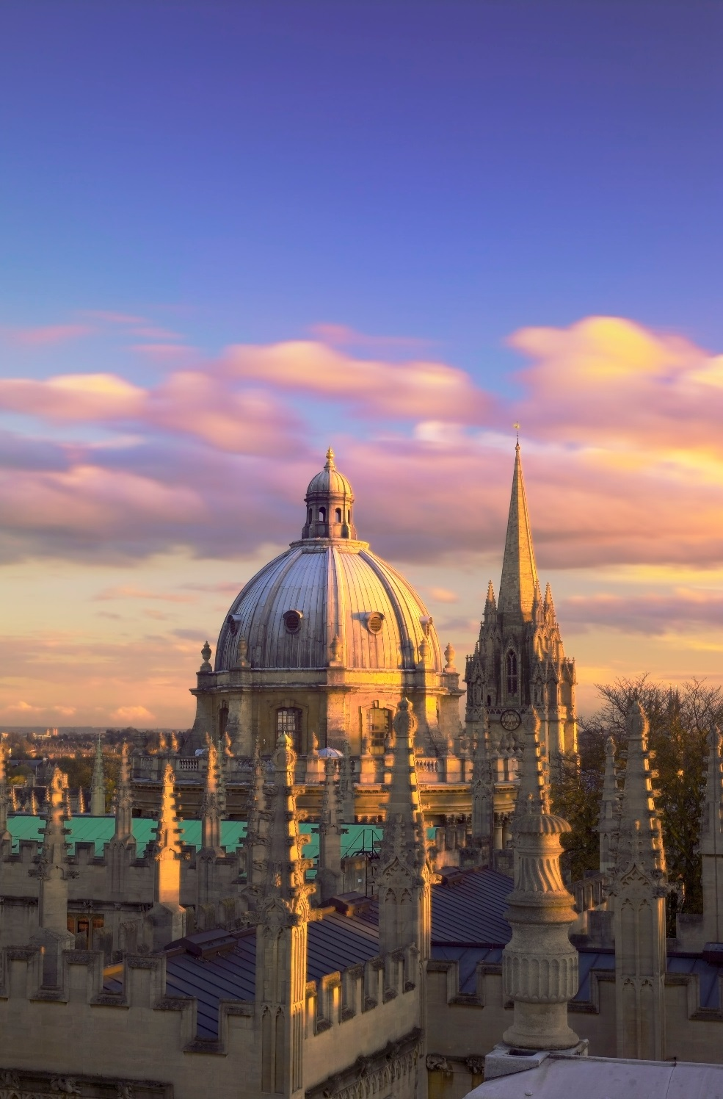

授课地点：
牛津大学默顿学院
MertonCollege, University of Oxford
United Kingdom

项目介绍
牛津大学是英语世界里历史最悠久的大学。最早开始授课的记载可追溯到1096年。如今，牛津大学有43个成员学院，为全世界培养过无数名人，其中包括58位诺贝尔奖获得者，27位英国首相（如前任首相布莱尔和卡梅伦及现任首相特雷莎·梅），及众多国家元首。牛津大学是如何培养人才，能使其教育品牌有长久不衰且日增月盛的效应？

2017年冬季牛津教育体验项目是由牛津大学教职及研究人员设计，由英国高峰教育
企业(英国认证委员会/British Accreditation Council所认证的一所优秀英国短期课程提供机构)组织筹办的一项高端教育项目，为让有志赴英国深造的中国大学本科生、研究生、近届大学毕业生及青年职业人士来到牛津，在牛津大学师资的教导及指引下接受为期两周的密集学习及生活机会，以此最大程度地深入了解及体验牛津大学教育及英伦历史文化，提高国际交流能力、拓展国际视野、并与世界级别教育和学术标准接轨，为赴英留学及参与中英及中欧之间国际交流与合作打下基础。

项目特色
该项目面向中国大陆招收学科成绩优秀、知识面广、英语听说读写能力有良好基础、能主动与老师及同学互动，并有志申请赴英国就读研究生的中国大学生、研究生、近届大学毕业生及青年职业人士来牛津大学参加此高端教育项目。该项目有以下主要特色内容：

牛津大学师资提供多学科讲座

上午，将安排数名牛津大学著名学者从人文学、经济、商学、管理、法学、科技及
环境等不同学科的角度，通过讲座、问答、及讨论的形式来帮助参加此次项目的中国学员了解牛津大学的教学与研究，英国对现代化发展所做的主要贡献，英国的法治建设及运作，英国及牛津在历史中及当今对人文、科技及艺术发展所起的促进作用，以及参与授课的牛津大学著名学者在国际关系、可持续性发展、科技等方面的一些最新研究方向及成果，如中国经济及城市发展的趋势，中国的外交（包括中国与欧盟及其它东亚国家之间的）关系及国际合作。

英国专家及牛津大学研究生提供实用性研习课程、分享及互动

邀请英国专家通过研习课及密集培训方式，对参加项目的中国学员就留学必须具备的学习习惯及方法，正确英语发音，英国礼仪，以及如何申请英国大学（如牛津及其它英国主要高等院校）研究生项目进行讨论、问题解答和培训。参于讨论、问题解答和培训的也包括目前在牛津大学攻读不同且有代表性专业的优秀硕士和博士研究生，分享他们自己申请及攻读研究生的亲身经历，以供参加项目的中国学员参考及借鉴。

结合以上由牛津师资团队所提供的讲座，牛津大学研究生团队的分享使中国学员对牛津大学教育会有多方位的了解。

除团体交流外，还特地安排有让中国学员向英国专家及牛津大学研究生进行小组咨询时间。

项目中还安排了让中国学员与牛津大学师资与学生在轻松愉快的氛围中进行交流，建立友谊的机会。

第一周：2月1–7日
 | 2月1日  周三  到达/牛津 | 2月2日  周四  牛津 | 2月3日  周五  牛津 | 2月4日  周六  牛津 | 2月5日  礼拜天  剑桥 | 2月6日  周一  牛津 | 2月7日  周二  牛津
7:30–8:15 | 伦敦希思罗机场统一  接机时间段  注册  项目介绍 | 早餐 | 早餐 | 早餐 | 早餐 | 早餐 | 早餐
9:00–9:50 |  | 组建英国/  牛津研究  考察课题  小组  牛津  南公园  牛津大学  植物园  牛津大学  自然科学  博物馆  及人类学  博物馆 | 讲座：  中国的外交关系：东亚博弈(I)  Professor Rana Mitter | 讲座：  创新与创业(I)  Ms Fiona Reid | 讲座：  全球化经济  发展：以上海及孟买为案例 （I）  Dr ShahanaChattaraj | 专车前往  剑桥  参观  剑桥大学  国王学院 | 讲座：  法制建设与  公民社会 (I)  Professor Sarah Green
9:50–10:10 |  |  | 茶歇 | 茶歇 | 茶歇 |  | 茶歇
10:10–11:00 |  |  | 讲座：  中国的外交关系：东亚博弈(II)  Professor Rana Mitter | 讲座：  创新与创业(II)  Ms Fiona Reid | 讲座：  全球化经济  发展：以上海及孟买为案例（II）  Dr ShahanaChattaraj |  | 讲座：  法制建设与  公民社会 (II)  Professor Sarah Green
11:00–11:30 |  |  | 问答  与讨论 | 问答  与讨论 | 问答  与讨论 |  | 问答  与讨论
12:00–13:30 |  | 午餐 | 午餐 | 午餐 | 午餐 | 午餐 | 午餐
13:30–14:20 |  | 参观  牛津大学  著名学院  参观  牛津大学  科学史  博物馆  参观  牛津大学  艺术博物馆 | 研习课：  英语发音  技能&  英国礼仪  (I)  Ms J Rudnay | 研习课：  英伦文化  精髓介绍  Dr H Nie | 研习课：  英语发音  技能&  英国礼仪  (II)  Ms J Rudnay | 泛舟剑河 | 研习课:  海外学习  方法：  教师视角  Dr H Nie
14:30-15:20 |  |  | 研习课:  英国  研究生项目  的申请  Dr Y Ma | 分享与  互动:  牛津大学  公商及公共管理学生 | 分享与  互动:  牛津大学  人文及社会  学学生 | 参观  剑桥大学  三一学院  与剑桥大学  学生互动  晚餐 | 研习课:  如何成功完成研究生课题  Dr Y Ma
15:30–17:00 |  |  | 自由时间 | 自选课题小组  研究考察  时间 | 自由时间 |  | 自选课题小组  研究考察时间
18:00 | 接风晚餐 | 晚餐 | 学院晚餐 | 晚餐 | 参观  牛津大学  著名学院  中世纪晚祷  仪式 | 专车返回  牛津 | 与牛津大学  学生烧烤  晚餐
19:30 |  | 与牛津大学学生一道观看及学习  苏格兰舞蹈 | 自由时间 | 酒吧社交/  自由时间 | 晚餐 |  | 自由时间
21:00 | 休息 | 休息 | 休息 | 休息 | 休息 | 休息 | 休息

第二周：2月8日–14日
 | 2月8日  周三  邱吉尔庄园&  比斯特购物村 | 2月9日  周四  牛津 | 2月10日  周五  伦敦 | 2月11日  周六  牛津 | 2月12日  礼拜天  牛津 | 2月13日  周一  牛津 | 2月14日  周二  牛津/回程
7:30–8:15 | 早餐 | 早餐 | 早餐 | 早餐 | 早餐 | 早餐 | 早餐
9:00–9:50 | 专车前往  邱吉尔庄园  参观  邱吉尔庄园  专车前往比斯特购物村 | 讲座：  中国及西方城市的未来转型及可持续发展(I)  Professor Michael Keith | 专车前往  伦敦 | 讲座：  牛津大学  在求知，研究及探索领域里的贡献  Professor AndrewBriggs | 讲座：  欧盟与中国(I)  Dr Paul Irwin Crookes | 讲座：  人类对地球的影响及全球可持续发展的可视化(I)  Dr Benjamin  Henning | 回顾  留影  颁发项目结业证书  为优秀研究考察课题颁奖  合影  反馈及  跟进
9:50–10:10 |  | 茶歇 | 参观特拉法加大广场 | 茶歇 | 茶歇 | 茶歇
10:10–11:00 |  | 讲座：  中国及西方城市的未来转型及可持续发展(II)  Professor Michael Keith | 参观  白金汉宫&  皇家仪仗队  换岗仪式  （外景） | 讲座：牛津大学对科技发展的主要贡献  Professor AndrewBriggs | 讲座：  欧盟与中国(II)  Dr Paul Irwin Crookes | 讲座：  人类对地球的影响及全球可持续发展的可视化 (II)  Dr Benjamin  Henning
11:00–11:30 |  | 问答  与讨论 | 参观议会大厦  及大本钟  （外景） | 问答  与讨论 | 问答  与讨论 | 问答  与讨论
 |  |  |  |  |  |  | 午餐
12:00–13:30 | 午餐 | 午餐 | 午餐 | 午餐 | 午餐 | 午餐 | 伦敦  希思罗  机场  统一送机  时间段  航班前往中国
13:30–14:20 |  | 研习课：  英语发音技能&英国礼仪（III）  Ms J Rudnay | 乘坐  泰晤士河  游船 | 问题解答：  留学生活  （包括如何  保持身心  健康）  Dr Y Ma | 研习课：  英语发音技能&英国礼仪（IV）  Ms J Rudnay | 英国/牛津研究考察课题小组汇报及评估
14:30–15:20 |  | 分享与互动:  牛津大学法学及金融学生 | 乘坐  伦敦  摩天轮 | 分享与互动:  牛津大学  理工及医学科学生 | 研习课:  如何在研究生课题外提升  自我&  留学毕业后  申请及选择  工作  Dr Y Ma
15:30–17:00 |  | 自选课题小组  研究考察时间 | 参观  大英博物馆  专车返回  牛津 | 换装  前往晚餐举行学院  正装集体照 | 自选课题小组  研究考察时间
18:00 | 晚餐 | 晚餐 |  | St Antony’s  学院正式晚餐 | 参观  牛津大学  著名学院  中世纪晚祷  仪式 | 告别晚餐及晚会
19:30 | 自由时间 | 与牛津大学  学生  一道学跳  健身舞：尊巴 | 晚餐 |  | 晚餐
21:00 | 休息 | 休息 | 休息 | 休息 | 休息 | 休息
讲座授课人员
授课人员 | 简介 | 讲座
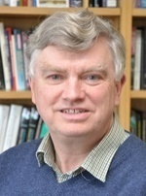  Prof Andrew Briggs | 牛津大学材料系纳米材料研究首席教授；从1980年开始在牛津大学作研究员，一年后开始在大学执教；早期因他在超声显微镜领域里的研究闻名；目前致力于与纳米技术相关的材料研究及开发如何使用纳米材料建筑量子计算机；先后发表六本专著及五百余篇论文(大多数发表在国际知名学术期刊上)；毕业于牛津大学及剑桥大学。 | 牛津大学在求知、研究及探索领域里的贡献  牛津大学对科技发展的主要贡献
Dr ShahanaChattaraj | 牛津大学布拉瓦特尼克政府管理学院研究员；博士毕业于普林斯顿大学，硕士毕业于麻省理工学院城市规划专业，本科毕业于新德里规划及建筑学院的建筑学专业；曾执教于美国宾大，并在那里的劳德研究所工作；在联合国人口基金工作数年，为世界银行提供咨询，并在德里从事过社区发展组织工作；主要研究兴趣在于全球化经济发展和发展中国家的城市转型之间关系；主要致力于亚洲超大城市的城市政治经济学、管理和政策，以及在这些城市中与社会空间不平等相关的非正规经济和新兴发展模式；目前正在写有关孟买和上海的城市改造的一本书，也在与其他学者共同编辑有关亚洲和拉丁美洲的非正式土地和住房市场的论文集。 | 全球化经济发展：以上海及孟买为案例
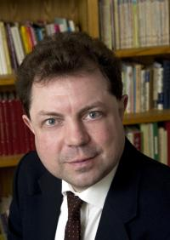  Dr Paul Irwin Crookes | 牛津大学跨学科区域研究学院研究生部主任；牛津大学有关中国国际关系讲师；主要致力于中国的国际关系、技术及国际发展研究；先后发表3本专著及数篇论文(大多数发表在国际知名学术期刊上)；毕业于伦敦政治经济学院（经济学专业）及剑桥大学（国际研究专业）；开始从事学术工作前在IT行业里有长达20年的国际咨询经验，在美国、欧洲、印度及中国为不同部门及机构提供咨询；曾在北京带领过一国际计算机软件设计团队，为承保的保险市场提供风险分析，本人为知识产权保护战略专家。 | 欧盟于中国：战略合作展望、经济机遇及政策方面的挑战
Prof Sarah Green | 毕业于牛津大学法学院及商学院；现任教于法学院，并担当法学院招生部主任；目前主要研究于侵权和物业相关的课题，特别注重就资产非法干扰行为的处理，以及法律对无形资产的的处理。 | 英国的法制建设及其对公民社会发展的贡献
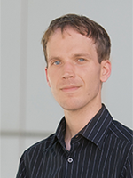  Dr Benjamin Hennig | 毕业于德国著名的科隆大学和波恩大学及阿尔弗雷德·韦格纳极地与海洋研究所；现任牛津大学地理与环境学院高级研究员；目前致力于空间数据分析和地理可视化；他的研究兴趣包括社会和空间使用上的不平等，人类对地球的影响，全球可持续发展，和这些问题的可视化；特别因他创建的世界可视化（包括经济、人口、教育、环境等各重要层面）网站而闻名：www.viewsoftheworld.net。 | 人类对地球的影响及全球可持续发展的可视化
Prof Michael Keith | 牛津大学人类学学院首席教授；牛津大学人口迁移，政策和社会研究中心主任；牛津大学詹姆斯·马丁21世纪综合学院城市未来项目联合主任；研究兴趣集中在文化，城市化和人口迁移之间的关系上; 具体研究题目包括推动城市化动态的力量、文化差异的研究、人口迁移对管理架构及过程的影响; 目前研究对象主要是在英国与人口迁移、整合、凝聚及日常生活相关的政治，以及在当代中国人口迁移、城市转型、和新兴市场之间的互动；曾在伦敦东区政界有20年的政治生涯。 | 中国及西方城市的未来转型及可持续发展
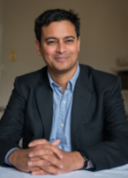  Prof Rana Mitter | 米德教授毕业于剑桥大学国王学院，任教于牛津大学东方研究系和政治与国际关系系，是世界著名中国近代史专家，主要从事民国及抗战时期中国的历史研究；他2013年出版的《中国的抗日战争,1937年至1945年》，广受国际及中国评论家的好评；现任牛津大学中国中心主任，圣十字学院研究员及副院长；也是英国广播公司第三台“夜间波”（现被称为“自由思考”）节目定期主持人；2015年被选为英国人文及社会科学院院士(Fellow of the British Academy)。 | 中国的外交关系：东亚博弈
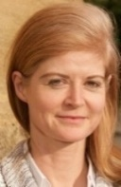  Ms Fiona Reid | 菲奥娜·里德女士现任英国国家发展科学合作部门主任，牛津大学赛德商学院创新创业中心前任总监。她是创新创业领域，特别是在科学的社会及经济层面，的专家。在担任赛德商学院创新创业中心总监期间，她发展了与科技人才之间的互动合作的新模式，促使很多新的企业及合作网络的形成。她拥有15年在欧洲核子研究中心及高盛基金会的教导及开发新型教育模式的丰富经验。 | 创新及创业

研习课老师
授课人员 | 简介 | 研习课程
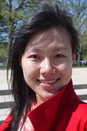  Dr Yuge Ma | 牛津大学环境变化研究所（ECI）博士后；美国布鲁金斯学会在华盛顿和北京的客座研究员（2011至2012年）； GG202（gg2022.net）研究员；和2013年阿斯彭研究所（印度）阿凡塔国际研究员；也在新德里与能源和资源研究所（TERI）以及经济增长研究所（IEG）一道进行过研究。她是牛津大学Juxtapose项目（一致力于当代中国和印度的比较研究的多学科平台）创办人之一；研究主要集中在比较印度和中国，全球能源治理和中国 - 印度关系的能源和低碳政策；她曾为松下的海外研发中心的印度项目担任顾问；也一直为清华电视台和中央电视台担当主持人和记者；本科毕业于清华大学的建筑技术和法律专业；大学毕业后曾在新德里的尼赫鲁大学作过一年的研究生；最近出版的一本书的标题为《在印度长大》（漓江出版社，2013年）；博士毕业于牛津大学环境变化研究所。 | 如何成功完成研究生课题; 留学生活（包括如何保持身心健康）问题解答; 如何在研究生课题外提升自我;留学生活问题解答；留学毕业后申请及选择工作问题解答
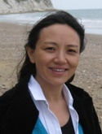  Dr HongpingNie | 在牛津大学东方研究院任教多年；现任牛津大学中国中心研究员；牛津分析咨询公司中国部顾问；致力于跨学科研究，运用社会学科和人文学科的研究方法，研究现代和当代中国，特别是中国抗战史与民族记忆，其研究成果在美国著名学术期刊《当代中国研究》上发表，出现在牛津大学新闻网及牛津大学校报，同时被英国广播公司 BBC World Service,《经济学家》,《每日电讯》等多种西方主流媒体报道和引用；为重庆抗战大后方研究中心特邀研究员，曾在复旦大学，深圳大学，四川大学，重庆大学，西南大学，重庆师范大学等高等院校讲学。 | 英伦文化精髓  介绍；海外学习方法: 教师视角
Ms Jennifer Rudnay | 现任牛津女子高中声乐、戏剧及讲演辅导员，所培养的学生在每年一度的全英Trinity Guildhall声乐、戏剧及讲演考试中屡屡获奖；毕业于伦敦皇家艺术学院（优秀毕业生）；曾获赞誉声奖；在伦敦及英国各省的戏剧院里及电视中表演现代、18世纪复新及经典角色多年。 | 英语发音技能；  英国礼仪

分享英国大学研究生项目申请及攻读情况的牛津大学研究生
分享人员 | 简介 | 分享领域
Neil Dhir | 毕业于帝国理工航空系；现攻读牛津大学工程系博士；牛津大学人工智能研究小组成员；研究兴趣包括应用人工智能， 特别是人工智能与生物医学工程及医学之间的关系；现致力于运用人体姿势和行动在计算机视觉（跟踪）和康复机器人（意图的推论）领域里的生成概率模型。 | 在牛津大学  攻读人工智能科学
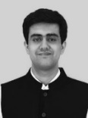  Dinesh Kapur | 剑桥大学禧年学者，获取了剑桥大学的可持续发展机械专业硕士。现攻读牛津大学布拉瓦特尼克政府管理学院公共政策硕士（MPP）。在气候变化，可持续发展和能源项目上已有5年为印度政府，日本的全球环境战略研究所、世界银行、欧洲委员会、德里国际机场、莫特麦克唐纳和英国电信的工作经验。在进入牛津的MPP之前，他曾在印度政府的智囊库里参与了印度100个智能城市建设项目，涉及政策及智能城市基础设施建设项目方面的发展。TEDx就气候变化创业的特邀讲演者。他已被确定为国际气候倡导者（英国文化协会）和印度在减轻城市碳排放领域最聪明的年轻气候领袖之一（印度斯坦时报）。 | 在牛津及剑桥攻读工程及管理
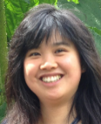  Rebecca Li | 牛津大学临床医学系临界毕业生；牛津大学管弦乐队成员。 | 在牛津大学  攻读医学
Martin Schild | 毕业于日内瓦大学，汉堡大学及莫斯科大学；获得德国律师执照；曾在柏林法院，议会及纽约做过律师；现攻读牛津大学法学院及赛德商学院金融及法律硕士；致力于金融制裁及集团公司法律及经济运作方面的研究；除德语及英语外，精通西班牙语及法语，也会葡萄牙语。 | 在牛津大学  攻读金融学
Helen Taylor | 本科毕业于牛津大学民法专业；目前攻读牛津大学法律系博士，她的博士研究致力于为  执行国家在尊重人权上的积极义务的补救措施设计；2014年实习于纽约的联合国妇女署；现任牛津大学公益性执行委员会实习协调员。 | 在牛津大学  攻读法学
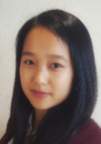  Alice Wang | 获新西兰奥克兰大学的艺术与法律双学士（荣誉奖）学位及牛津大学发展经济学硕士学位。现为牛津大学布拉瓦特尼克政府管理学院公共政策硕士学位候选人及著名的罗德奖学金获得者。她目前正在完成一个有关于多样性和群体思维的项目。其它她所关注的领域包括教育、社会流动性、交叉性和创业。她曾在新西兰最高法院任法律办事员，并在应用研究经济学研究中心人担任过研究助理。她是世界经济论坛全球塑造者社团(World Economic Forum Global Shapers Community)成员和萨尔茨堡全球研究员(Salzburg Global Fellow)。 | 在牛津大学  攻读政府管理
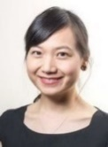  Luna Wang | 本科毕业于北大法律及经济专业；并成功获得中国律师执照；硕士毕业于牛津大学社会学专业；毕业后曾在牛津从事牛津大学学生工作；现攻读牛津大学人文学硕士。 | 在牛津大学  攻读人文及  社会学
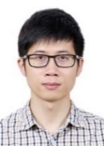  Lu Zheng | 获浙江大学信息与通信工程专业学士和硕士学位。本科时就读于浙大Chu Kochen荣誉学院，并获得两项奖学金，并在学科竞赛中获取三项大奖。就读研究生时，他在中国一流学术刊物上出版了两篇论文。毕业后，他先就职于中国移动通信集团公司，成为了一个有认证的软件设计师， IT工程师和工作人员的培训师。接下来他就职于中国证券监督管理委员会，成为了一位有认证的证券从业人员，期货从业人员，以及会计师。他于2015年在牛津大学赛德商学院开始攻读MBA项目。 | 在牛津大学  攻读工商管理

项目主要管理人员
管理人员 | 简介 | 联络信息
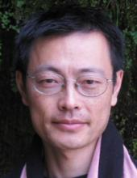  Dr Samuel Chen | 毕业于哈佛大学及牛津大学，现任牛津大学沃尔夫森学院文明史研究员，并教授世界通史及4门远东及近东语言和相关文字及文化；主要研究传统与创新之间的张力及互动。先后在牛津大学东方研究所、古典学系、中国中心、及城市的未来项目研究所负责设计组织高端国际性会议、论坛及培训项目；英国高峰教育企业有限公司及牛津可持续发展有限公司创办人及总监；在英美教育界及其它重要职业领域里积累了长达25年的工作经验；并为多所英国及中国的教育、研究、企业、工业、及管理部门提供咨询及项目管理服务；对申请英美各著名大学有多年的第一手经验；并数次参于英美著名大学招生工作。
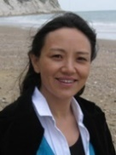  Dr H Nie | 在牛津大学东方研究院任教多年；现任牛津大学中国中心研究员；牛津大学区域及跨学科学院首席考官；牛津分析咨询公司中国部顾问；致力于跨学科研究，运用社会学科和人文学科的研究方法，研究现代和当代中国，特别是中国抗战史与民族记忆，其研究成果在美国著名学术期刊《当代中国研究》上发表，出现在牛津大学新闻网及牛津大学校报，同时被英国广播公司 BBC World Service,《经济学家》,《每日电讯》等多种西方主流媒体报道和引用；为重庆抗战大后方研究中心特邀研究员，曾在复旦大学，深圳大学，四川大学，重庆大学，西南大学，重庆师范大学等高等院校讲学；同时任牛津高峰教育企业有限公司英国项目执行官。
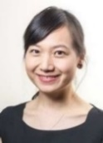  Luna Wang | 本科毕业于北大法律及经济专业；并成功获得中国律师执照；硕士毕业于牛津大学社会学专业；毕业后曾在牛津从事牛津大学学生工作；现攻读牛津大学人文学硕士；并任高峰教育有限公司中国项目执行官及牛津大学领袖及品德研究项目协调官。
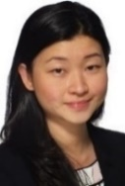  Sonia Wong | 目前攻读牛津大学教育系儿童发育及教育硕士；在高端国际非盈利组织里（包括Clinton Global Initiative, World Vision China, the Rockefeller Foundation及Grameen Foundation）积累了12年以上的管理经验；除中文及英文外精通西班牙语，法语，及日语。

分组合作完成不同英国/牛津研究考察课题汇报
为了让促进学员积极、主动及合作深入体验英国及牛津，项目会在学员到达牛津当天按学员兴趣组建不同英国/牛津研究考察课题小组。课题主要分牛津大学的教学，研究，研究生项目，学生生活，学院制度，博物馆（自然史及人类学、考古及艺术、科学史），植物园及自然环境；英国文化及传统；英国的商业及购物等。学员在各自的小组里合作，发挥各自的才干（如组织、研究、采访、艺术、编辑、讲演）共同在两周的项目里完成一图文并茂的课题汇报，并在项目结束前一天下午用PPT的形式向参加教导的牛津大学部分老师及参加项目的所有学员做汇报，每组花大约10分钟。参与此汇报的牛津大学老师将对每个研究考察小组按照其研究考察内容的质量、PPT的设计、讲演交流的有效度、及小组成员合作情况进行评估，并选拔出优秀研究考察课题小组。学员在此课题里的积极投入和贡献，结合在项目中与牛津大学老师及学生互动的情况，会帮助牛津大学老师评估学员学习态度及工作能力，为接下来牛津大学老师可能为学员申请英国或其它国家研究生项目提供推荐做准备。

体验牛津大学传统、独特的学院式生活
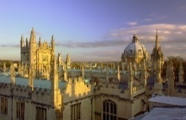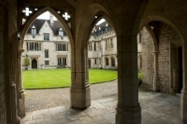

为了使参加项目的学员能深入地体验牛津大学传统、独特的教育学习环境，项目特别将课程安排在位于牛津大学及牛津市主要地段的默顿学院(Merton College)里举行。由亨利三世及爱德华一世的大臣瓦尔特·德默顿与1260年代创建，该学院是牛津大学里三所最古老的学院之一（另外两所为巴利奥尔学院及大学学院）。其建筑风格沿袭中世纪传统，呈四合院布局，是市区中一块幽美的世外桃园及学术净土。在牛津大学众多学院中， 该学院以其学生的优异成绩而享盛名，频繁在牛津大学考试成绩学院排行榜上名列前茅。学院毕业生中不乏国际著名政治家、哲学家、科学家、作家、及学者。历来著名教师及毕业生中包括《指环王》作者托尔金（曾任该学院英语及英国文学教授）及四名诺贝尔奖得主（其中包括著名文家艾略特/T S Eliot）。为了让来参加项目的学员能体验到牛津大学里不同学院的传统和风格，项目还安排了一天晚上在牛津大学另外两所学院的餐厅进晚餐（其中包含一次正式晚餐）。此外，项目还组织分别去两所古老学院欣赏从中世纪流传下来的晚祷仪式及圣乐班的演唱，让来访学员从传统建筑、音乐及仪式中品味文化的积淀与传承。

参观牛津大学
为了让来参加项目的中国学员对牛津大学的学习生活有多方位的体验，我们安排了牛津大学优秀研究生带领中国学员参观大学的一些标志性建筑。

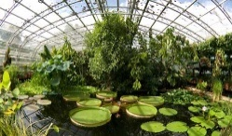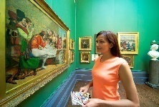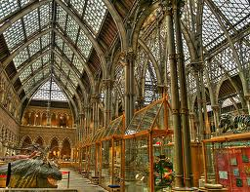

中心图书馆,Bodelian Library: 创建于1602年，是欧洲最古老的图书馆之一；收藏图书1千1百万册, 就藏书量在英国图书馆中仅次于大英图书馆。
牛津大学艺术博物馆，Ashmolean Museum: 创建于1683年，是世界上最早的大学博物馆，收集有许多来自全世界的珍贵艺术物品及名画。
牛津大学自然科学博物馆,Oxford University Natural History Museum: 创建于1850年，是英国1860年展开进化论辩论的中心场所。也是英国1894年展示无线电报之处。在此博物馆里收藏的已灭种的渡渡鸟标本是全世界最完整的单一渡渡鸟标本，也是启发爱丽丝梦游仙境的作者刘易斯·卡罗尔（他曾经定期来博物馆参观）描述他书中的渡渡鸟的原本。
牛津大学考古学及人类学博物馆, Pitt Rivers Museum: 创建于1884年，收藏有50万件考古学及人类学样品。
牛津大学植物园，Oxford University Botanic Garden: 创建于1621年，是英国历史最悠久的植物园。此园占地面积为1.8公顷，收集的不同植物种类超过8千种。是世界上植物品种最多样和最密集的收藏处之一。
其它著名学院，包括基督教会学院（Christ Church College：创建于1546年，是牛津大学里最贵族化的学院，为英国培养了13位首相。爱因斯坦1930年代初期曾在此学习。该学院也是电影哈利·波特在牛津大学的主要取景场所），及圣约翰学院(St John’s College, 创建于1555年，是牛津大学里最富有的学院，著名毕业生包括英国前首相布莱尔)。

参观剑桥大学
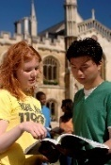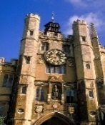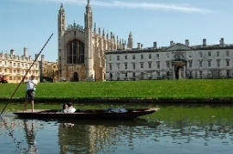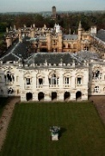

离牛津大约有三小时的车程。我们会参观两所最主要的学院：国王学院（King’s College）, 1441年由亨利六世创立。拥有剑桥大学最具代表性的宏伟建筑群，依伴剑河（又称康河），风景宜人。其毕业生及师资中曾经有6位获得过诺贝尔奖。这是徐志摩 1921–22年离美赴英就读的学院。院中跨剑河的康桥，是引发徐志摩赋诗‘再别康桥’之处：‘. . .那河畔的金柳，是夕阳中的新娘；波光里的艳影，在我的心头荡漾。软泥上的青荇，油油地在水底招搖；在康河的柔波里，我甘心做一条水草. . .’。 三一学院 （Trinity College）, 1546年由亨利八世国王创建。就其及师生阵容来讲，该学院是剑桥及牛津大学里最大的学院。在剑桥大学成员历来所获的诺贝尔奖中，32个是来自三一学院的成员。著名成员包括科学家牛顿及培根，哲学家维特根斯坦(Ludwig Wittgenstein)，当代经济学及哲学家阿马蒂亚·森（Amartya Sen）。剑桥的参观也包括在幽美的剑河上乘坐由剑桥大学学生撑的船，去体会徐志摩诗中所描述的‘寻梦？撐一支長篙，向青草更青处漫溯。’

参观邱吉尔庄园（Blenheim Palace）

修建于1705至1722年间，最初是为表达英国朝野对约翰·邱吉尔，及马尔伯勒公爵一世，的深厚谢意，因他在西班牙王位继承战争中指挥战胜了法国及巴伐亚人。这也是英国前首相温斯顿·邱吉尔爵士的出生及祖籍地。作为英国规模最大的庄园之一，它收藏有大量珍贵文物及名画。

参观伦敦
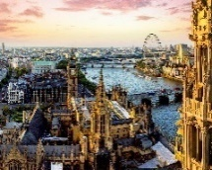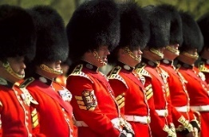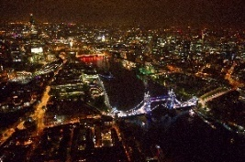

参观著名的海德公园，白金汉宫（外景）及皇家换岗仪式，大本钟（外景），议会（外景），国家艺术博物馆，及大英博物馆；乘坐伦敦摩天轮及泰晤士河上游船。

比斯特购物村购物

项目会安排去英国及国际消费者的天堂，比斯特购物村(Bicester Villege)。该购物村座落于牛津城外约30分钟车程的地方，汇集了130多家名牌商店，是选购礼物的最佳去处。

丰富的夜间活动

项目每晚安排有不同的丰富夜间活动，包括为促进中国学员与牛津大学学生互动的团体活动，上酒吧（项目管理人员会严格监控参加项目学生的饮酒量并推荐饮用果汁或其它软饮料），及学跳苏格兰民族舞、南美健身舞尊巴。

住宿

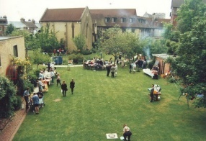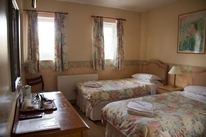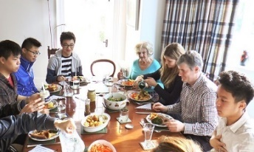

项目提供两类住宿方式：（1）牛津大学学生公寓里住宿：项目将安排部分学员在牛津大学的一所学院公寓里住宿。公寓里学生学习、生活气氛浓厚，能让中国学员零距离体验牛津大学学生生活。但由于学院公寓在学期之间一般住满了牛津在校生，很少有空余房间提供给外来学生。项目只能争取到有限数量的学院公寓房间，大约30-40个床位。我们只能为最先报名的一批学员安排学院公寓住宿，除非报名者声明选择我们提供的第二类住宿安排。（2）牛津大学附近的英国职业人士家庭里住宿：项目将安排其他学员在当地友好、热情的英国职业人士家庭里住宿。这些英国家庭对接待国际学生有丰富经验。在英国家庭里住宿能更深入地与英国人进行交流、建立友谊。这是难得的体验英国社会、文化及当地人的生活方式的机会。每个家庭里安排两至三位同性别的学员住宿。

三餐及课间茶点
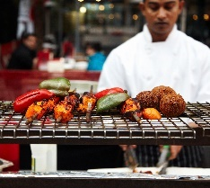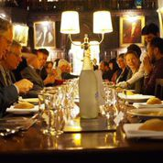

项目期间每早供应英式早餐。中午，除外出日期外，一般都在授课所在的学院享用多样化的中式或西式午餐。项目特别安排在其中一天傍晚去一所学院餐厅享用正规西式晚餐，男士需要穿黑色或深色西装，佩打黑色领结。女士也应穿相应得体的冬季夜礼服装。其余的夜晚多在地道的中餐馆享用晚餐。课间休息时有水果供应。历届参加牛津教育体验项目的学员对项目提供的餐食表示很满意。

回顾留影照片

在项目进行的过程中，工作人员会在不同的讲座及活动里抓拍一些照片。我们会在项目的最后一天上午对项目回顾及总结时通过投影幻灯形式放演筛选及编辑过的项目留影照片。项目会将编辑过的影集拷贝给每位学员。

颁发结业证书及研究考察课题获奖证书

项目的最后一天下午为颁发结业证书典礼。项目授课老师代表会为完成项目的每一位学员颁发项目结业证书，并在授课学院地点照个体与集体留影。同时也为被评选出来的优秀研究考察课题小组颁发获奖证书。

后续服务

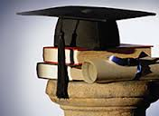

对于在项目进行过程中表现优异（在讲座中勇于提问，积极参加讨论，主动与牛津大学师生进行互动）的中国学员，牛津大学授课老师指定代表将为其申请英国（或其它国家）大学研究生提供指导及写推荐信。

学生反馈摘录

‘牛津大学历史悠久，城市与大学融为一体，街道就从校园穿过。古老的建筑、沉静的氛围，漫步其中，感受到的历史的气息，犹如置身与欧洲文艺电影中，唯美而纯粹。在这种环境下，心灵变得非常的沉静、安宁，不自觉的想要更深入的挖掘历史文化的秘密。日常的课程都安排在牛津大学学院进行教授...,不仅开拓了专业视野，更多的是让我们感受到世界一流专家教授对其研究领域的专注与自信. . . 。正装出席牛津学院的正式晚餐，学习或感受英国的西餐文化。晚餐的享受，不仅仅是味觉的艺术，更是视觉与行为的艺术。学习餐桌礼仪，也是了解英国的文化传统，让人获益匪浅。’

‘首先要感谢这个项目帮我调整了在假期混乱无比的生物钟，每天安排的满满的课程和活动，按时早睡早起，真是健康又多姿多彩。短短两个礼拜，在牛津这座小镇，我见识到的不仅仅是世界一流的学者一流的研究课题，还见识到了一流的教育理念一流的学生水平。每一个牛津人都在用自己的行为诠释什么是优秀。’

‘游学游学，游只占了行程小小的一段，这段旅程对我而言最重要的意义应该是交流。东亚博弈，全球商业战略，social networks...，这些妙趣横生囊括诸多领域的讲座，极大地拓宽了我们的视野，而带来这些讲座的每个教授，都是牛津大学各专业领域的大牛，在看到不同老师授课风采的同时，更从教授的一言一行中领会到了牛津大学的学术魅力。’

‘在英国短短的学习体验非常开心，看了很多不一样的风景，认识了一群不错的朋友，也有幸聆听长辈的经验与教诲，再思考了今后的发展方向，不虚此行。’

‘人生中一次难忘的体验，学到了很多，也更坚定了留学的愿望，让自己更明白了想要成为什么样的人，对以后人生的规划也有了另外一些清晰的认知。’

‘在一次次讲座中，让我感触最深的就是牛津大学的各位教授、博士的对工作的认知以及敬业，看得出他们对每一件事的负责与严谨，即使是对一些和自己毫无关系的外国学生，他们也用心去准备，把这一次讲座做到完美。每节讲座结束时都会有30分钟的学生提问交流时间，自然，我们都会抓住机会与教授交流讨论，不论你学习的专业是否相近，不论你问的问题是大是小，他们都会认真去解答，并且努力将解答靠近你所学习的专业。面对每一个提问，他们都要花费最少5分钟的时间来解答。我们每次的交流讨论时间总会由30分钟无限延长。到了课间休息，我们依然可以与教授交流，他们也总会教给你许多有益的知识与见解。这也许就是牛津大学之所以排名世界前列的原因之一吧，他们拥有对每一个学生、每一个知识都认真负责对待的教授、研究员。知识在人人面前都是平等的。’

‘每一场讲座都让自己受益匪浅。每一位教授的耐心讲解，以及他们对学术的专注让人赞叹。除了这些课程，还有来自牛津大学在读的学生分享他们的一些故事和如何申请研究生及博士，与他们的交流，能够更快的找出自己的差距，在以后的学习中弥补，真的很受益的体验。’

‘我们有幸听到了来自不同领域且学术造诣深厚的教授、博士等带来的不同学科的讲座，大数据、经济金融、地球环境可持续发展、人工智能等，也有牛津的在读研究生、博士候选人甚至博士后给我们作分享互动，聊聊在牛津的学习生活，关于大学的申请，和导师的交流相处等，他们每个人非常热爱自己的所学所做，对自己、对未来自信笃定心中有热爱，身上会发光。在这段时间里，几位牛津的学生一直陪着我们，他们都非常优秀谦和，也非常友好，在他们身上可以感受到满满的正能量，希望每个人的未来，一切都好。’

‘最大的帮助了解了牛津学生的学习生活。通过不同专业的硕、博学生讲解申请要求和细节以及学院在选拔学生所注重的细节和重点，为以后有的放矢的学习、考试至关重要。体验了牛津小镇和谐、恬静的学习生活。’

‘非常好的体验项目，能够在短时间内深入了解牛津大学的教学模式，聆听不同领域的高规格讲座，与知名教授进行互动交流，领略学术前沿，掌握各领域学术研究的最新动态，为未来申请英国研究生积累了很多宝贵经验，达到预期目标。’

‘通过此次牛津大学各学系的老师授课。对讲授的法学的架构有了基本了解，同时了解了人工智能、材料化学的前沿消息，对国际关系有了多元的看法，对商业及大数据运用方面有了更深入的了解。同时在学习与游历中体验到英国的历史、文化、建筑、艺术。当然也结识了来自全国各地的朋友们....见识到如此多优秀的人，见识到有着这样一群精英在为着人类的发展不懈努力着，使命感油然而生，以前所迷惑、牵挂的一些问题自然也迎刃而解了。’

‘这次英国之行，给我感触最深的是牛津教授和学生身上那种追求卓越的精神。尽管他们和我们一样都是普通人，他们中的很多人所做的也是平凡而非惊天动地的事，但他们用专注和严谨书写平凡中的不平凡。《三傻大闹宝莱坞》中有这样一句台词：追求卓越，成功自然会追着你。也有人说：岁月留下的礼物除了更好的自己，别无他物。追求卓越，追寻平凡中的不平凡，即汲汲于平凡，亦执着于卓越，是我看到的活跃在牛津校园里的气息。’

‘...每一天每一秒都很难忘。学到的每一个新知识，收获的每一份友谊与感动。’

‘这次项目真的完全超出我的预期，我想除了学习上视野的开阔，更重要的是一种观念上的变化。我发现自己以前思考问题是非常狭隘的，只从自身的角度出发，现在开始慢慢学着从全局的、更大的、世界的角度去看待问题，思考自己到底想要什么，这是非常重要的。另外，通过这次项目，让我与一些非常优秀的教授、学者建立联系，不仅对我申请牛津大学的研究生有直接的帮助，并且我从他们身上学习到了一种学习的态度，我相信这一点是会让我终身受益的。’

‘牛津之旅圆满在这里，求知是一种朝圣，求学是一种修行。对传统的保留和历史的尊重，对于科学的投入和现代的推动，在异国看到了中庸之道的美，到底是文明，最宜人与摄心。’

历届参加该项目的学生来自以下院校：
北大、重庆理工、对外经贸大学、吉林大学、兰州大学、清华、人大、武汉大学、西北师范大学、
中南大学、中南林业科技大学、中山大学、浙江大学、中国电子科技大学等。

项目费用

每位学员：

牛津教育体验项目（2017年2月1−14日）: 29,000人民币

以上费用包含：

- 在英接送机费用（接送机服务地点只限在伦敦希斯罗国际机场；2017年2月1日下午
3至5点统一接机；2017年2月14日中午12：30统一送机）
- 在项目期间（2017年2月1日下午至2017年2月14日下午）的膳食、住宿、交通、及项目安排参观景点所涉及的费用
- 项目学费及资料费用
- 项目提供的所有活动涉及的费用
- 项目全程记念留影费用

以上费用不包含：

- 中英往返机票 （约人民币8,000元,提前报名及购买机票能争取到优惠票价）
- 申请护照 （人民币200元）
- 申请签证及签证代理费用(约人民币1,650元)
- 国际旅游（意外、医疗）保险（约人民币500元）
- 行李托运费（如超重）,通讯费用,及个人花费（如购物，酒吧费用）

报名截至日期：2016年11月30日

我们热诚欢迎有志赴英留学的大学本科生、研究生、
近届大学毕业生及青年职业人报名参加
我们的冬季牛津教育体验项目！

